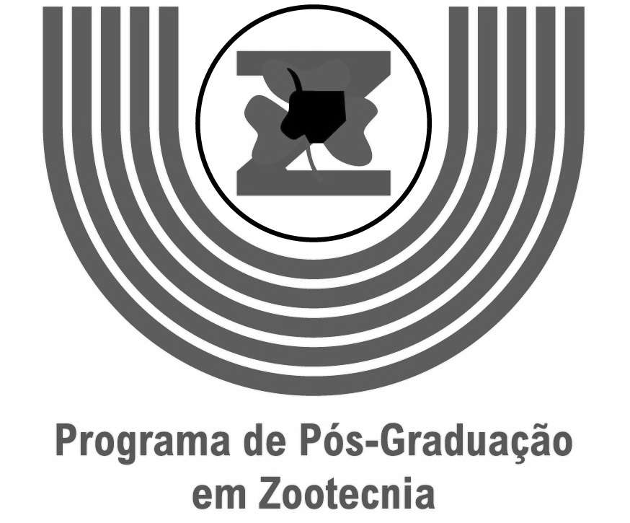 | Unioeste - Universidade Estadual do Oeste do Paraná  Campus de Marechal Cândido Rondon  Programa de Pós-Graduação em Zootecnia  Rua Pernambuco, 1777 – Caixa Postal 91  85960-000 – Marechal Cândido Rondon – PR  Fone: (45) 3284-7912 / E-mail: ppzunioeste@gmail.com  www.unioeste.br/pos/zootecnia

CARTA DE ACEITAÇÃO DO PROFESSOR SUPERVISOR DE ESTÁGIO PÓS-DOUTORAL

IDENTIFICAÇÃO DO CANDIDATO:
Nome completo:
RG: | CPF:

LINHA DE PESQUISA:
( x ) PRODUÇÃO E NUTRIÇÃO DE NÃO-RUMINANTES

TITULO DO PROJETO:

Eu, Prof. Dr. RICARDO VIANNA NUNES, aceito supervisionar o Estágio Pós-Doutoral do(a) candidato(a) acima identificado, caso este(a) venha a ser classificado(a) e aprovado(a) na seleção de ingresso no Estágio Pós-Doutoral no Programa de Pós-Graduação em Zootecnia da Universidade Estadual do Oeste do Paraná.

Marechal Cândido Rondon-PR, _______/_______/20____.

______________________________________
Assinatura do(a) Professor(a) Supervisor(a)

